La ventana de Scratch Desktop
3
5
4
6
2
1
7
10
8
9
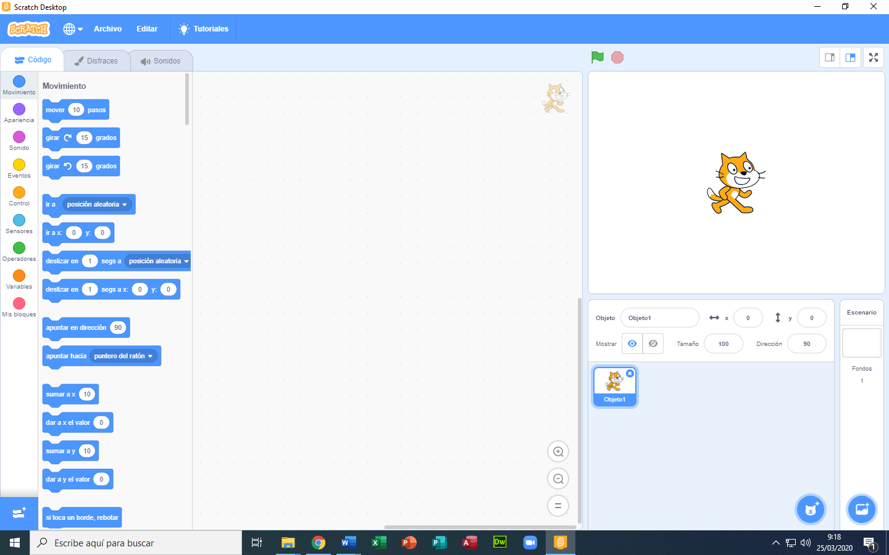

- Barra de Menú. Permite guardar o abrir proyecto de Scratch. Además, nos brinda el acceso a Tutoriales.

- Fichas o pestañas. Si lo que está seleccionado es un objeto nos mostrará: Código, Disfraces y Sonido. Si lo que está seleccionado es escenario la ficha Disfraces cambia por Fondos.

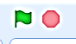 Son utilizados para correr y detener, respectivamente, la ejecución del programa.

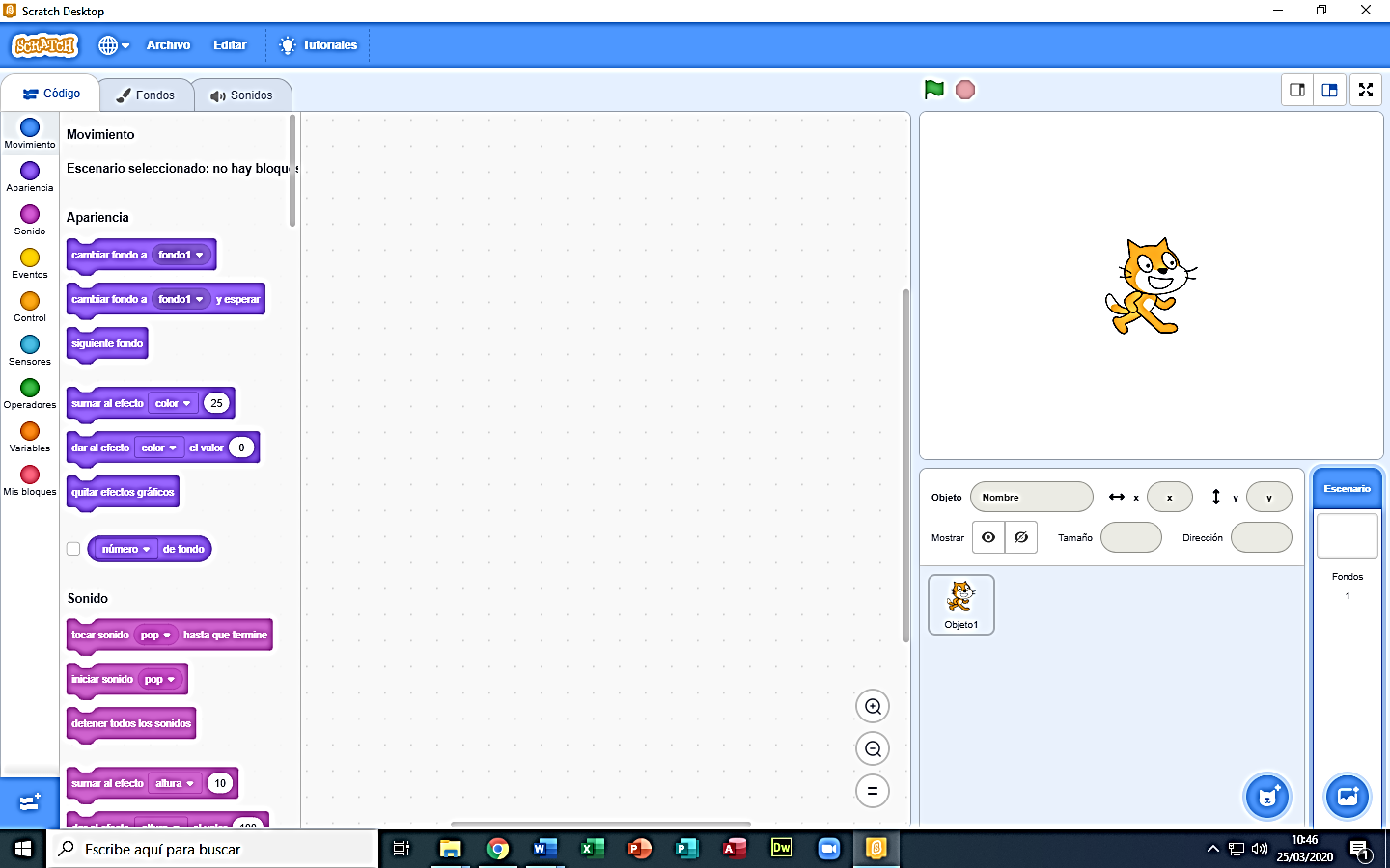 El primero amplía el área de programación y reduce el resto. La segunda iguala el ancho de las áreas. Y el último, extiende a pantalla completa el escenario para ver la ejecución del programa.

- Lista de Categorías identificadas por colores.

- Añadir extensión. Permite anexar conjuntos de bloques, según requiera.

- Bloques: se muestran sólo los contenidos en la Categoría del color seleccionado.

- Área de programación. Aquí se colocan en el orden lógico la secuencia de bloques que forman el programa para el objeto o el escenario. Cuando tienes varios objetos, debes observar en la esquina superior derecha de ésta área para verificar que estás programando el objeto elegido.

- Escenario. Permite visualizar el resultado del programa.

- Propiedades del objeto. Nos muestra y permite modificar el nombre, tamaño, ubicación (x, y) y si estará visible o no el objeto seleccionado.

- Área de objetos. Muestra los objetos que estemos utilizando.

Se usa para agregar objetos prediseñados y pintar nuevos.

- Área de Escenarios. Muestra el fondo del escenario en uso y la cantidad de fondos para escenario creados.
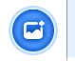 Permite agregar fondos de escenario al elegir uno prediseñado o pintar uno nuevo.

